3. งานป้องกันปราบปราบ
3.1 กิจกรรมจิตอาสา จำนวน 1 ครั้ง

แผนงาน/โครงการ/กิจกรรม | รายละเอียด/ตัวชี้วัด/สาระสำคัญ  (แผนงาน/โครงการ/กิจกรรม) | ระยะเวลา  ดำเนินการ | งานที่รับผิดชอบ | ผลการดำเนินการ
กิจกรรม : จิตอาสาบำเพ็ญประโยชน์สาธารณะทำความสะอาดปรับภูมิทัศน์ | จิตอาสาข้าราชการตำรวจและประชาชนจิตอาสาพัฒนา เนื่องในวันที่ระลึกพระบาทสมเด็จพระนั่งเกล้าเจ้าอยู่หัว | ประจำเดือน  มี.ค. 67 | งานป้องกันปราบปราม | ร่วมกิจกรรมจิตอาสาพัฒนาทำความสะอาด ปรับภูมิทัศน์และปลูกต้นไม้ โดยมี นายขจิตเวช แก้วน้อย นายอำเภอบางพลี เป็นประธาน

สภ.บางพลี ภ.จว.สมุทรปราการ
กิจกรรมจิตอาสาพัฒนา เนื่องในวันที่ระลึกพระบาทสมเด็จพระนั่งเกล้าเจ้าอยู่หัว
วันนี้ ( 28 มี.ค.67 ) เวลา 09.00 น.
พ.ต.อ.ไพโรจน์ เพ็ชรพลอย ผกก.สภ.บางพลี พร้อมข้าราชการตำรวจ​​จิตอาสา สภ.บางพลี 20 นาย ข้าราชการอื่น 50 นาย ประชาชนจิตอาสา 100 คน ร่วมกิจกรรมจิตอาสาพัฒนาทำความสะอาด ปรับภูมิทัศน์และปลูกต้นไม้ โดยมี นายขจิตเวช แก้วน้อย นายอำเภอบางพลี เป็นประธาน
ณ วัดราษฎร์นิยมธรรม(วัดคลองสี่) ต.บางปลา อ.บางพลี จว.สมุทรปราการ
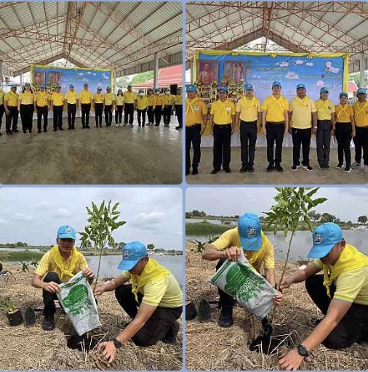
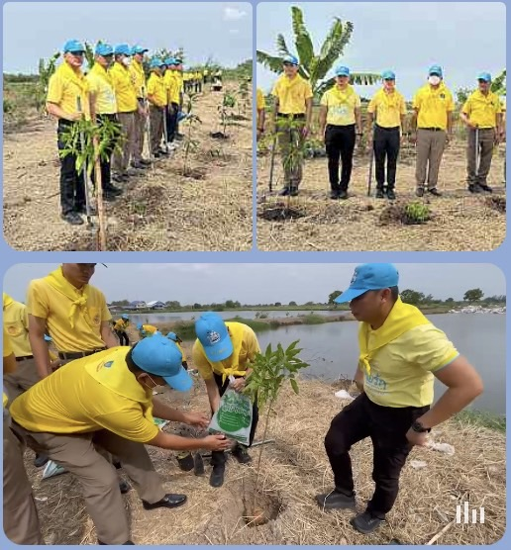

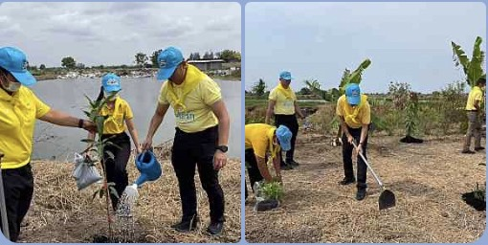

3.2 การตรวจร่วมส่วนราชการ
วันนี้(1 มี.ค. 2567 ) เวลา 21.00 น. ภายใต้การอำนวยการ สั่งการของ ภายใต้การอำนวยการของ พ.ต.อ.ไพโรจน์ เพ็ชรพลอย ผกก.สภ.บางพลี พ.ต.ท.เถลิงเกียรติ มณีอินทร์ รอง ผกก.ป.สภ.บางพลี พ.ต.ท.ภาวัฒน์ รัตนาภรณ์ รอง ผกก.สส.สภ.บางพลี ประกอบกำลังงาน ป้องกันปราบปราม งานสืบสวน ร่วมกับเจ้าหน้าที่ฝ่ายปกครอง อำเภอบางพลี เจ้าหน้าที่ อบต.บางโฉลง เจ้าหน้าที่สาธารณะสุข เจ้าหน้าที่วัฒนธรรมจังหวัดสมุทรปราการ ตรวจร้านบ้านต้นไทย อ.บางพลี จ.สมุทรปราการ ป้องกันเหตุที่อาจจะเกิดขึ้น และได้ประชาสัมพันธ์ สถานบริการให้ปฏิบัติตามกฎหมายโดยเคร่งครัด พร้อมทั้ง สุ่มตรวจ ปัสสาวะ ผู้มาใช้บริการ ในร้านอาหาร ไม่พบสิ่งผิดกฎหมายแต่อย่างใด

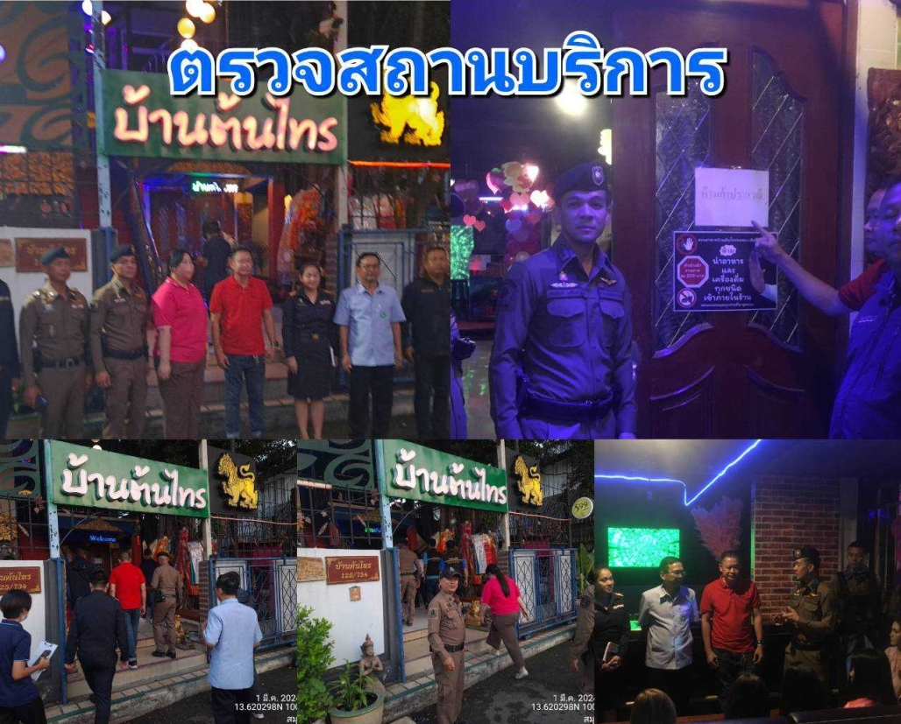

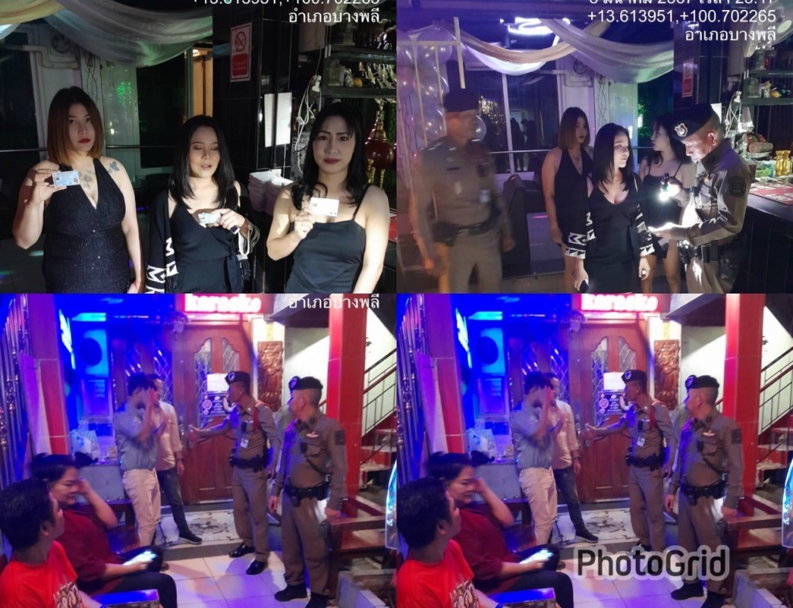

3.3.การตรวจ จุดเสี่ยงจุดล่อแหลม ธนาคาร ร้านทอง ร้านสะดวกซื้อ เพื่อป้องกันเหตุ
ผลการปฏิบัติในรอบ ๑ วัน มีการจัดสายตรวจ จำนวน ๓ ผลัด แต่ละผลัดจะมีผลการตรวจตราจุดเสี่ยงจุดล่อแหลม ตามแผนการตรวจ และตาม สถานภาพอาชญากรรมที่มาจากการวิเคราะห์สถานภาพอาชญากรรม โดยจะมีการเพิ่มความถี่ ในการตรวจตรา จุดเสี่ยงในการเกิดอาชญากรรมเพิ่มมากขึ้น ก่อนออกปฏิบัติหน้าที่จะมีการอบรมปล่อยแถวสายตรวจทุกผลัด ตามรายละเอียดในการปฏิบัติ พอสังเขป ดังนี้

ห้วงเวลา | ภาพการปฏิบัติ | ผลการปฏิบัติ
มี.ค. 67  เวลา 00.01-08.00 น. | “การอบรมปล่อยแถวสายตรวจเขต“  สภ.บางพลี ภ.จว.สมุทรปราการ  วันนี้ 1 มี.ค.2567 เวลา 00.01 น.  ภายใต้การอำนวยการของ พ.ต.อ.ไพโรจน์ เพ็ชรพลอย ผกก.สภ.บางพลี พ.ต.ท.เถลิงเกียรติ มณีอินทร์  รอง.ผกก.ป.สภ.บางพลี  โดยมี พ.ต.ต.ศรีพงษ์ น้อยสุวรรณ สวป.ฯ  พ.ต.ต.ณรงค์ ศิริชัย สวป.(ชส.)สภ.บางพลี เวร 7-0  ปฏิบัติหน้าที่ตั้งแต่เวลา 00.01-08.00 น.  ตรวจแบบฝึกยุทธวิธีตำรวจการตรวจค้นบุคคล  ตรวจความพร้อมที่  สถานที่ปล่อยแถว บริเวณ หน้า สภ.บางพลี  ต.บางพลีใหญ่ อ.บางพลี จ.สมุทรปราการ  - ยุทธวิธี  การตรวจค้น-จับกุม  ข้อสั่งการ  -ป้องกันเหตุจุดเสี่ยง จุดล่อแหลม ร้านค้าทอง , ปั๊มน้ำมัน , ร้านสะดวกซื้อ , ตู้บริการเงินด่วน  -หาข้อมูลคนกลุ่มเสี่ยง นำมาจัดทำเป็นตารางติดตาม สัมผัส ชีวิตประจำวันบุคคลกลุ่มเสี่ยง  -เปิดสัญญาณไฟวาบวาบ ขณะออกตรวจพื้นที่รับผิดชอบ โดยเฉพาะตรวจตามซอกซอยต่างๆ  -จึงได้ปล่อยแถวสายตรวจผลัดใหม่ ออกตรวจในเขตพื้นที่รับผิดชอบตั้งแต่เวลานี้ | 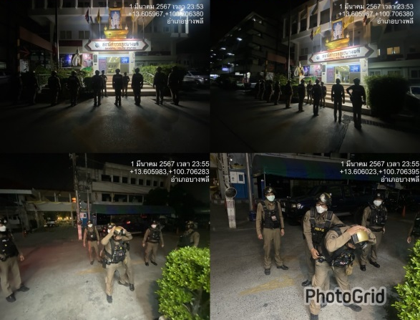  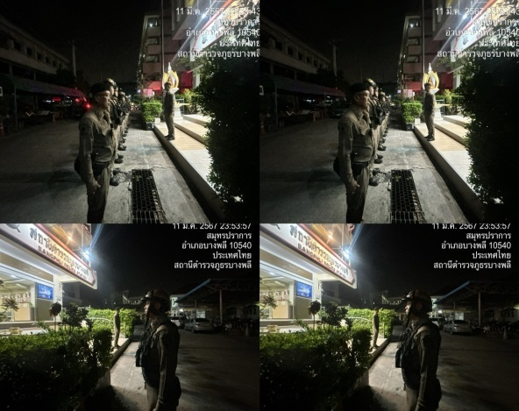
มี.ค. 67  เวลา 08.01-16.00 น. | “การอบรมปล่อยแถวสายตรวจเขต“  สภ.บางพลี ภ.จว.สมุทรปราการ  วันนี้ 3 มี.ค.2567 เวลา 08.01 น.  ภายใต้การอำนวยการของ พ.ต.อ.ไพโรจน์ เพ็ชรพลอย ผกก.สภ.บางพลี พ.ต.ท.เถลิงเกียรติ มณีอินทร์  รอง.ผกก.ป.สภ.บางพลี  โดยมี พ.ต.ต.ศรีพงษ์ น้อยสุวรรณ สวป.ฯ  พ.ต.ต.ณรงค์ ศิริชัย สวป.(ชส.)สภ.บางพลี เวร 7-0  ปฏิบัติหน้าที่ตั้งแต่เวลา 08.01-16.00 น.  ตรวจแบบฝึกยุทธวิธีตำรวจการตรวจค้นบุคคล  ตรวจความพร้อมที่ สถานที่ปล่อยแถว บริเวณหน้า สภ.บางพลี ต.บางพลีใหญ่ อ.บางพลี  จ.สมุทรปราการ  - ยุทธวิธี  การตรวจค้น-จับกุม  ข้อสั่งการ  -ป้องกันเหตุจุดเสี่ยง จุดล่อแหลม ร้านค้าทอง , ปั๊มน้ำมัน , ร้านสะดวกซื้อ , ตู้บริการเงินด่วน  -หาข้อมูลคนกลุ่มเสี่ยง นำมาจัดทำเป็นตารางติดตาม สัมผัส ชีวิตประจำวันบุคคลกลุ่มเสี่ยง  -เปิดสัญญาณไฟวาบวาบ ขณะออกตรวจพื้นที่รับผิดชอบ โดยเฉพาะตรวจตามซอกซอยต่างๆ  -จึงได้ปล่อยแถวสายตรวจผลัดใหม่ ออกตรวจในเขตพื้นที่รับผิดชอบตั้งแต่เวลานี้ | 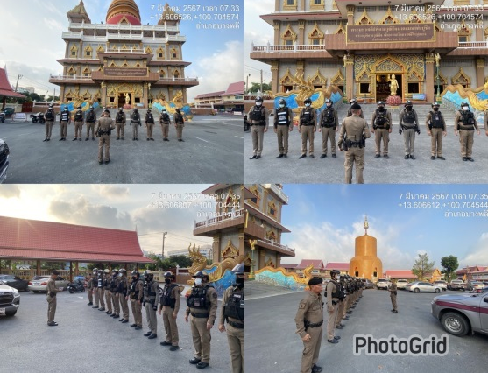
มี.ค. 67  เวลา 16:01 - 24.00 น. | การอบรมปล่อยแถวสายตรวจเขต  วันนี้ 9 มี.ค. 2567 เวลา 15.30 น.  -พ.ต.อ.ไพโรจน์ เพ็ชรพลอย ผกก.สภ.บางพลี  พ.ต.ท.เถลิงเกียรติ มณีอินทร์ รอง.ผกก.ป.ฯ  พ.ต.ต.ณรงค์ ศิริชัย สวป.ฯ  ร่วมอบรมปล่อยแถวสายตรวจ โดยมี  - ร.ต.ต.สมจิตต์ คำนนท์ใส รอง สวป.สภ.บางพลี ปฏิบัติหน้าที่ เวร 2-0 พร้อมกำลังสายตรวจรถจักรยานยนต์ 4 สาย จำนวน 8 นาย  ปฏิบัติหน้าที่ตั้งแต่เวลา 16.01-24.00 น.  ตรวจแนะนำยุทธวิธีตำรวจ ในการเข้าตรวจค้นบุคคล ตรวจความพร้อม ของการแต่งกาย อาวุธประจำกาย อุปกรณ์ต่างๆ  สถานที่ปล่อยแถว บริเวณ บริเวณลานเจดีย์วัดบางพลีใหญ่กลาง ต.บางพลีใหญ่ อ.บางพลี  จ.สมุทรปราการ  ข้อสั่งการ  - ป้องกันเหตุจุดเสี่ยง จุดล่อแหลม , ปั๊มน้ำมัน , ร้านสะดวกซื้อ , ตู้บริการเงินด่วน,ธนาคาร ร้านค้าทอง ภายในเขตรับผิดชอบ  -หาข้อมูลคนกลุ่มเสี่ยง นำมาจัดทำเป็นตารางติดตาม สัมผัส ชีวิตประจำวันบุคคลกลุ่มเสี่ยง  ลงข้อมูลใน line bot  - เปิดสัญญาณไฟวาบวาบ ขณะออกตรวจพื้นที่รับผิดชอบ โดยเฉพาะตรวจตามซอกซอยต่างๆ  - ได้ปล่อยแถวสายตรวจผลัดใหม่ ออกตรวจในเขตพื้นที่รับผิดชอบตั้งแต่เวลานี้ | 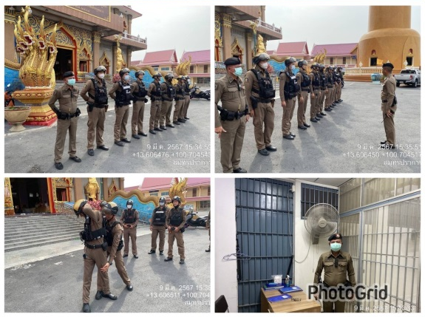

รายการ | ผลการปฏิบัติ | ภาพการปฏิบัติ
ผลการปฏิบัติ ผลัดดึก เวลา ๐๐.๐๑-๐๘.๐๐ น. จะเน้นจุดตรวจร้านสะดวกซื้อ เปิด 24 ชม.
มี.ค. 67 | " การตรวจร้านอาหาร สถานบริการ ”  ตรวจร้านอาหาร สถานบริการ ภายในเขตรับผิดชอบ  1. C BAR  2. Touch Bar  3. 81 Meeting bar  4. ออนซอน  5. GOOD  6. ครัวโคราชบ้านเอง  7. ดวงใจ  8. Night Room  9. CHCI BAR  10. ARCTIC  11 GU HOUSE  ให้ปิด ตรงต่อเวลาตามกฎหมายที่กำหนด เหตุการณ์ทั่วไปปกติ | 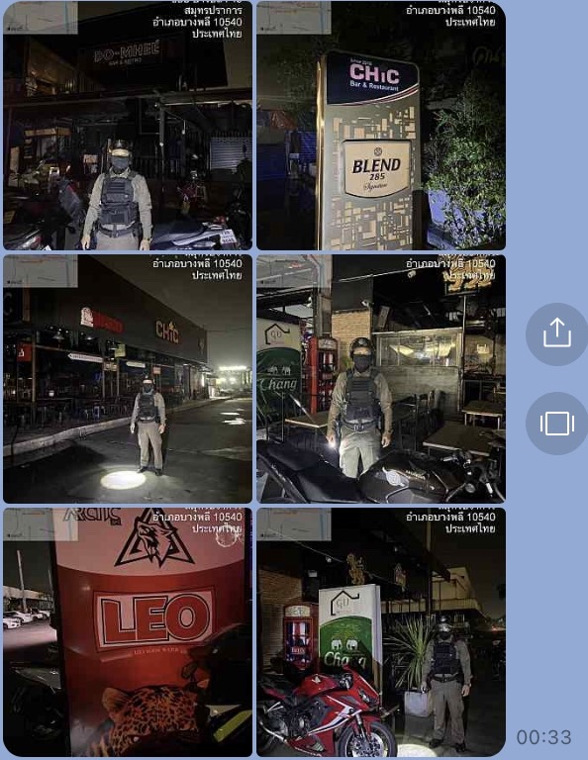
มี.ค. 67 | "การป้องกันการแข่งขันรถในทางในเขต" ว.4 ป้องกันการแข่งขันรถในทาง  ภานในเขตพื้นที่รับผิดชอบ | 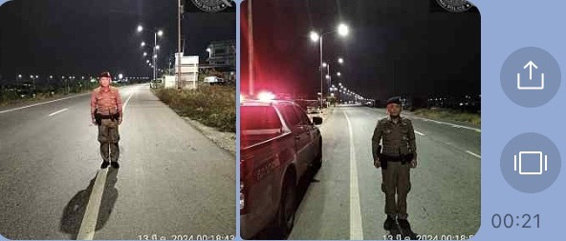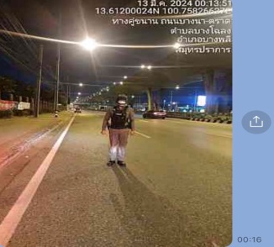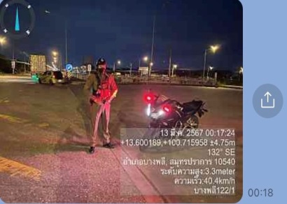
มี.ค. 67 | ตรวจป้องกันเหตุร้านสะดวกซื้อ  สถานที่  - ร้านสะดวกซื้อเซเว่นอิเลฟเว่น ภายในเขตพื้นที่รับผิดชอบ ประชาสัมพันธ์การป้องกันเหตุประทุษร้ายต่อทรัพย์ เหตุการณ์ทั่วไปปกติ | 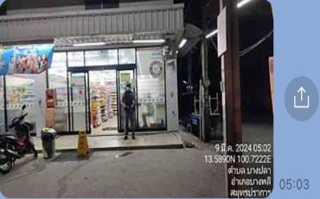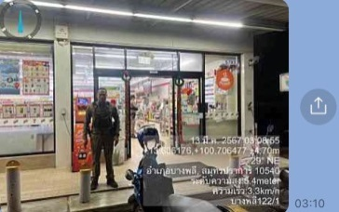  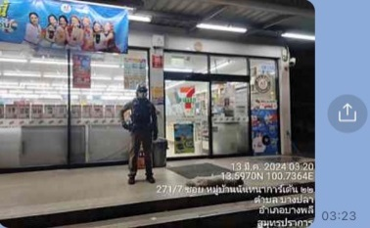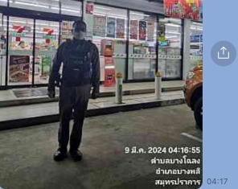
มี.ค. 67 | ตรวจป้องกันเหตุสถานีบริการเชื้อเพลิง ภายในเขตพื้นที่รับผิดชอบ ป้องกันเหตุประทุษร้าย และการร่วมกล่มแข่งรถในทาง | 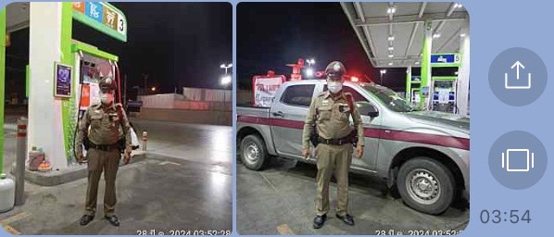  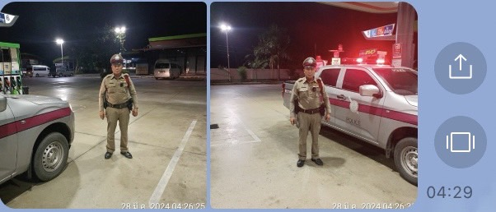
มี.ค. 67 | ตั้งจุดตรวจ/จุดสกัด ป้องกันเหตุอาชญากรรมภายในเขตพื้นที่รับผิดชอบ | 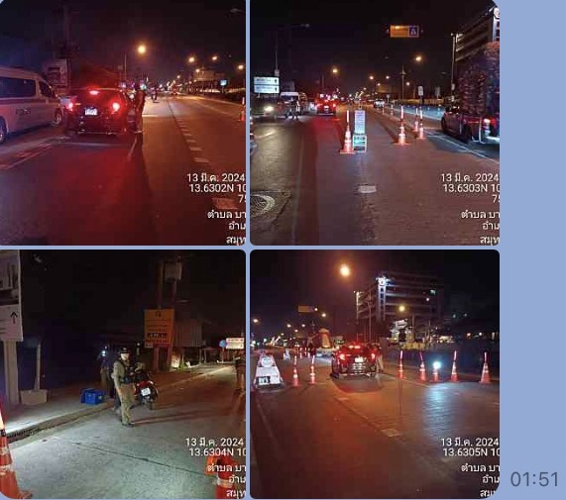
มี.ค. 67 | ป้องกันเหตุ 600 ประจำจุดเสี่ยง  ป้ายจุดรถประจำทาง  - ม.หัวเฉียว  - ห้างบิ๊กซี  - ตลาดพงษ์เอี่ยม  - ปากทางเข้าวัดหลวงพ่อโต  - ป้ายหยุดรถประจำทาง หน้าห้างสรรพสินค้ามาร์เก็ต วิลเลจ | 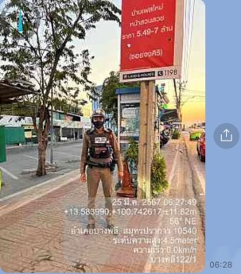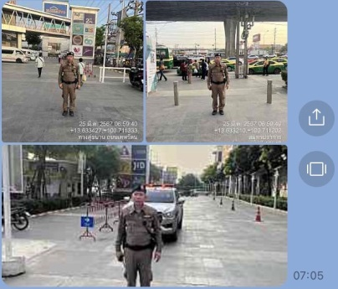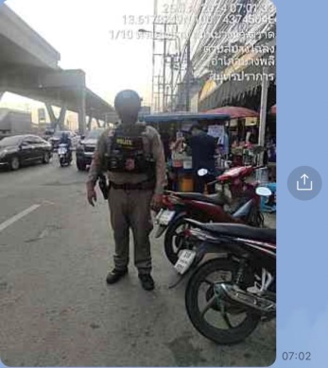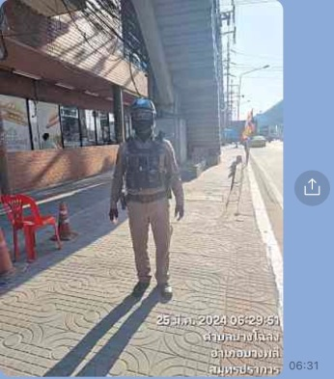
ผลการปฏิบัติ ผลัดเช้า เวลา ๐๘.๐๑-๑๖.๐๐ น.
มี.ค. 67 | ตรวจป้องกันเหตุร้านค้าทอง ภายในเขตพื้นที่รับผิดชอบ  สถานที่  - ห้างทองอัศวินเยาวราช  - ร้านทองเยาวราชกรุงเทพ  - ห้างทองเยาวราช  - ห้างทองออโรร่า  - ห้างทองเม้งเฮงหลี | 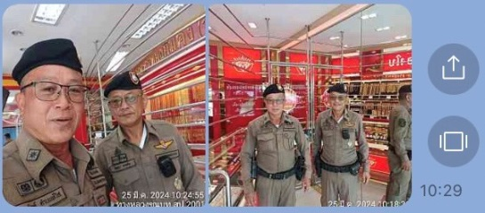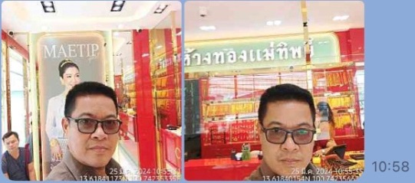
มี.ค. 67 | ตรวจป้องกันเหตุ / เดินเท้าตรวจป้องกันเหตุ ธนาคาร ที่อยู่ภายในห้องสรรพสินค้า  - ธนาคารกรุงศรีอยุธยา  - ธนาคารไทยพณิชย  - ธนาคารกรุงเทพ  - ธนาคารทีทีบี  - ธนาคารกสิกรไทย | 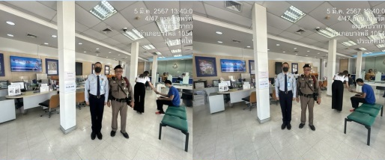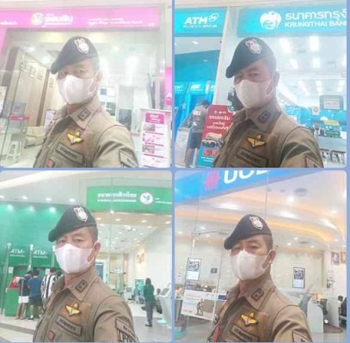
มี.ค. 67 | ตรวจป้องกันเหตุประทุษร้ายต่อทรัพย์ ร้านสะดวกซื้อ ภายในเขตพื้นที่รับผิดชอบ | 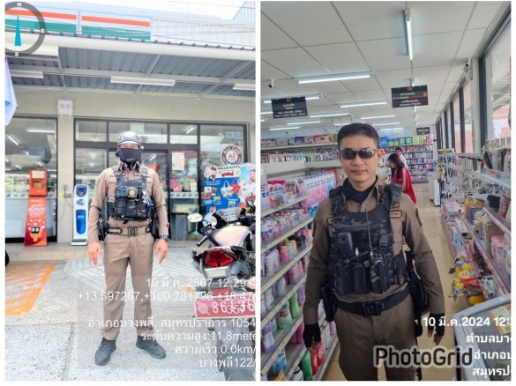
มี.ค. 67 | ตั้งจุดตรวจ/จุดสกัด ป้องกันเหตุอาชญากรรมภายในเขตพื้นที่รับผิดชอบ | 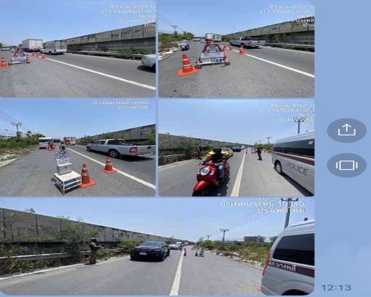
มี.ค. 67 | ป้องกันเหตุ 600 ประจำจุดเสี่ยง  ป้ายจุดรถประจำทาง  - ม.หัวเฉียว  - ห้างบิ๊กซี  - ตลาดพงษ์เอี่ยม  - ปากทางเข้าวัดหลวงพ่อโต  - ห้างสรรพสินค้ามาร์เก็ตวิลเลจ | 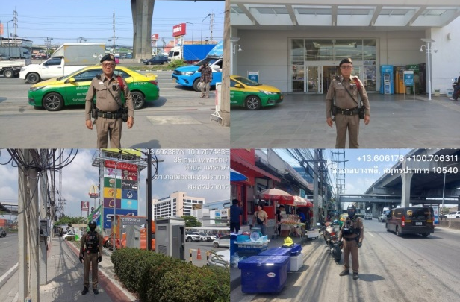  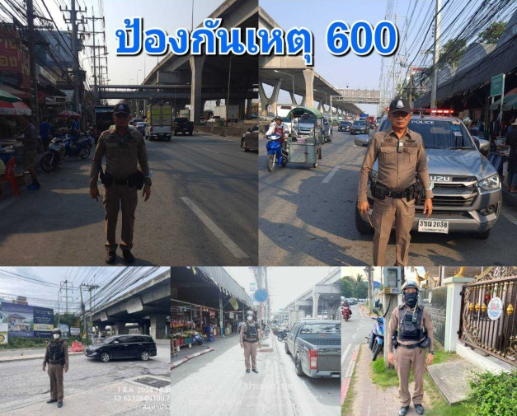
ผลการปฏิบัติ ผลัดเย็น เวลา ๑๖.๐๑-๒๔.๐๐ น.
มี.ค. 67 | ตรวจป้องกันเหตุร้านค้าทอง ป้องกันเหตุประทุษร้ายต่อทรัพย์ร้านค้าทอง ภายในเขตพื้นที่รับผิดชอบ | 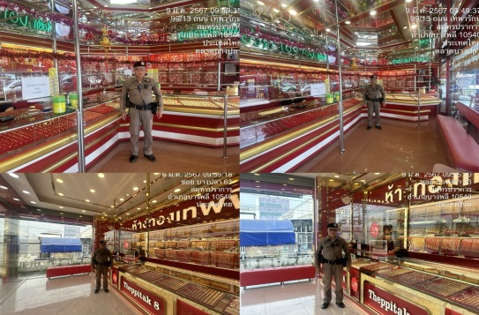
มี.ค. 67 | ตรวจป้องกันเหตุสถานีบริการเชื้อเพลิง ภายในเขตพื้นที่รับผิดชอบ ป้องกันเหตุประทุษร้าย และการร่วมกล่มแข่งรถในทาง | 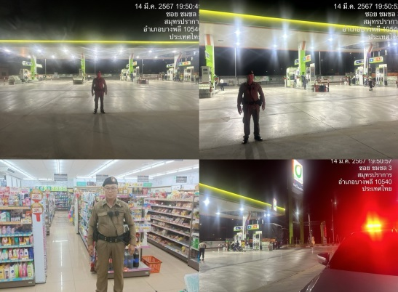
มี.ค. 67 | ตรวจป้องกันเหตุประทุษร้ายต่อทรัพย์ ร้านสะดวกซื้อ ภายในเขตพื้นที่รับผิดชอบ | 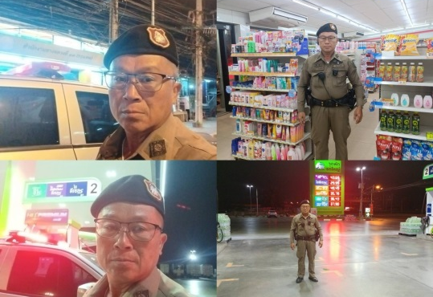
มี.ค. 67 | ตรวจป้องกันเหตุสถานบริการ ในเขตพื้นที่รับผิดชอบ ไม่พบเด็กและเยาวชนใช้บริการ หรือมีการใช้แรงงานเด็กไม่มีการใช้ยาเสพติดในบริเวณร้านและประชาสัมพันธ์ให้ปิดตรงต่อเวลาตามกฏหมายที่กำหนด เหตุการณ์ทั่วปกติ | 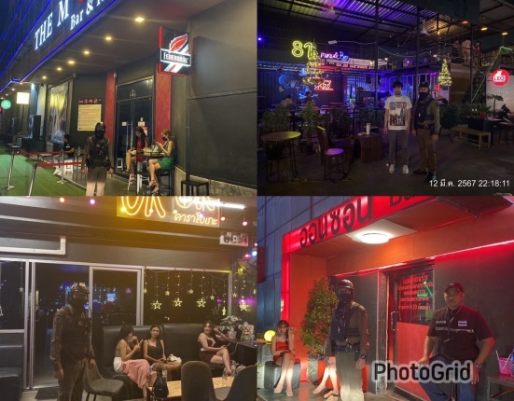
มี.ค. 67 | ตั้งจุดตรวจ/จุดสกัด ป้องกันเหตุอาชญากรรมภายในเขตพื้นที่รับผิดชอบ | 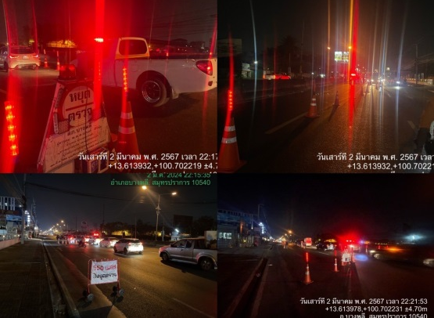
มี.ค. 67 | ตรวจป้องกันเหตุแข่งขันรถในทาง  สถานที่ ถนนเลียบคลองส่งน้ำสุวรรณภูมิ เหตุการณ์ทั่วไปปกติ | 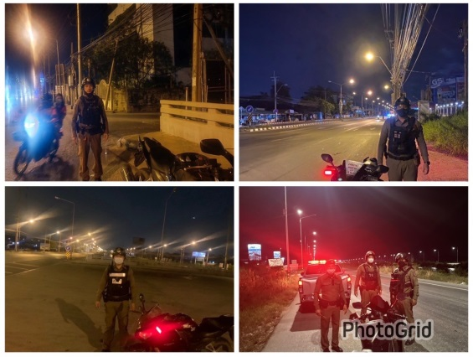

3.4 การป้องกันการแข่งรถในทางสาธารณะ
สายตรวจรถยนต์ และ สายตรวจรถจักยานยนต์ ได้มีการออกตรวจป้องกันการแข่งรถในทางสาธารณะ ในพื้นที่ จำนวนประจำเดือน ม.ค.6๗ จำนวน 107 ครั้ง
ตัวอย่างนำเสนอผลการปฏิบัติในรอบวัน เป็นประจำทุกวัน
วันที่ | ผลการปฏิบัติ | ภาพการปฏิบัติ
มี.ค.67 | บางพลี 2 บางพลี 7-0 พร้อมกำลังสายตรวจเขต ปล่อยแถวรูปขบวน ตามแผนพิทักษ์ปราการ 67 เพื่อป้องกันการแข่งขันรถในทางในเขตพื้นที่ ตรวจค้นบุคคล ตรวจค้นยานพาหนะกลุ่มเสียง เปิดสัญญาณไฟวับวาบป้องกันเหตุอาชญากรรมในพื้นที่รับชอบ | 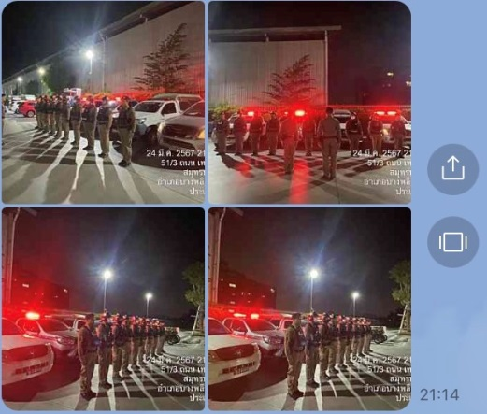
มี.ค. 67 | บางพลี 2-0 ว.4 ป้องกันเหตุแข่งขันรถในทาง เปิดสัณญาณไฟวับวาบป้องกันเหตุ และการรวมกลุ่มขับขี่รถจักรยานยนต์ แข่งรถบนทางสาธารณะ ในเขตรับผิดชอบ  สถานที่ : ถ.เลียบคลองส่งน้ำสุวรรณภูมิ  ไม่พบการรวมกลุ่มแข่งรถแต่อย่างใด | 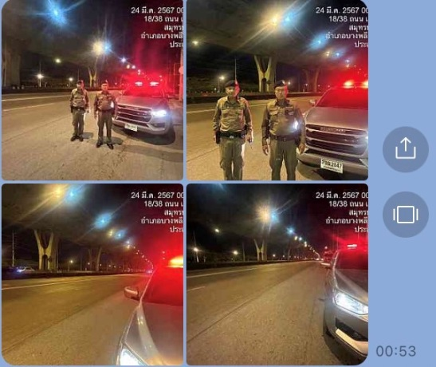
มี.ค. 67 | สายตรวจ 121  ว.4 ป้องกันเหตุแข่งขันรถในทาง เปิดสัณญาณไฟวับวาบป้องกันเหตุ และการรวมกลุ่มขับขี่รถจักรยานยนต์ แข่งรถบนทางสาธารณะ ในเขตรับผิดชอบ  สถานที่ : ถ.เทพารักษ์ บริเวณจุดกลับรถคาซ่าวิวล์  ไม่พบการรวมกลุ่มแข่งรถแต่อย่างใด | 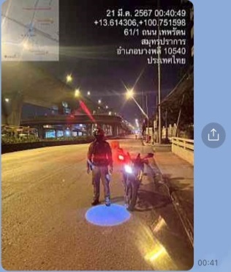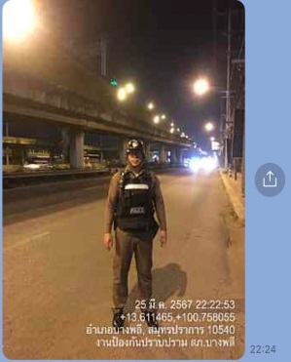
มี.ค. 67 | สายตรวจ 122  ว.4 ป้องกันเหตุแข่งขันรถในทาง เปิดสัณญาณไฟวับวาบป้องกันเหตุ และการรวมกลุ่มขับขี่รถจักรยานยนต์ แข่งรถบนทางสาธารณะ ในเขตรับผิดชอบ  สถานที่ : หน้าปากซอย บางปลา 77 เขตติดต่อ สภ.บางเสาธง ไม่พบ การรวมกลุ่มแข่งรถแต่อย่างใด | 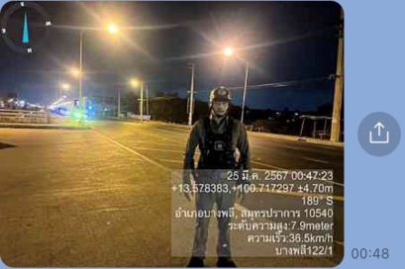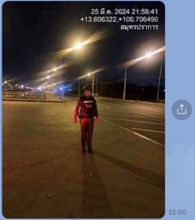
มี.ค. 67 | บางพลี 2-0 สายตรวจ 123  ว.4 ป้องกันเหตุแข่งขันรถในทาง เปิดสัณญาณไฟวับวาบป้องกันเหตุ และการรวมกลุ่มขับขี่รถจักรยานยนต์ แข่งรถบนทางสาธารณะ ในเขตรับผิดชอบ  สถานที่ : หน้าปากซอย บางปลา 77 เขตติดต่อ สภ.บางเสาธง/ถนนคลองส่งน้ำฯ ไม่พบ การรวมกลุ่มแข่งรถแต่อย่างใด | 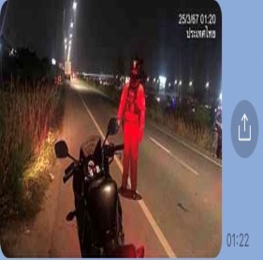  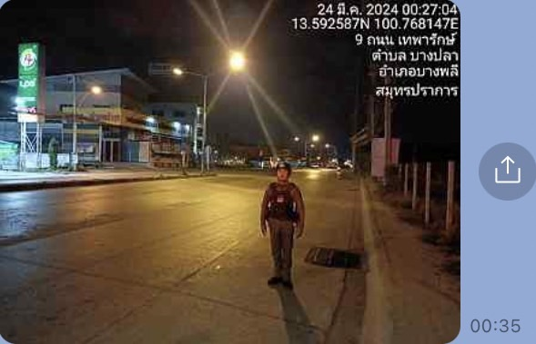
มี.ค. 67 | สายตรวจ 124  ว.4 ป้องกันเหตุแข่งขันรถในทาง เปิดสัณญาณไฟวับวาบป้องกันเหตุ และการรวมกลุ่มขับขี่รถจักรยานยนต์แข่งรถบนทางสาธารณะ ในเขตรับผิดชอบ  สถานที่ : ถ.เทพรัตน์ กม. 18 ปากซอยวัดศรีวารีน้อย ไม่พบ การรวมกลุ่มแข่งรถแต่อย่างใด | 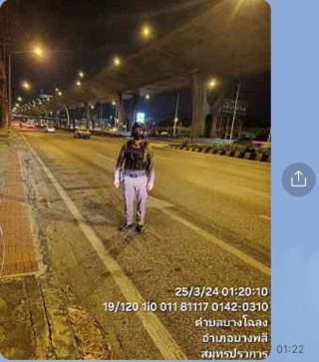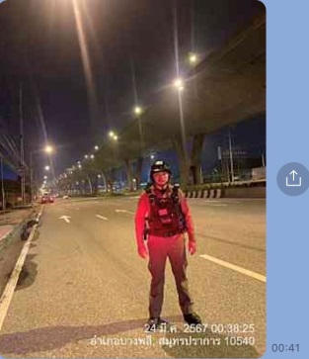
มี.ค. 67 | บางพลี 7-0  ว.4 ป้องกันเหตุแข่งขันรถในทาง เปิดสัณญาณไฟวับวาบป้องกันเหตุ และการรวมกลุ่มขับขี่รถจักรยานยนต์แข่งรถบนทางสาธารณะ ในเขตรับผิดชอบ  สถานที่ : ถ.เทพรัตน์ ขาเข้า กม. 18 ไม่พบ การรวมกลุ่มแข่งรถแต่อย่างใด | 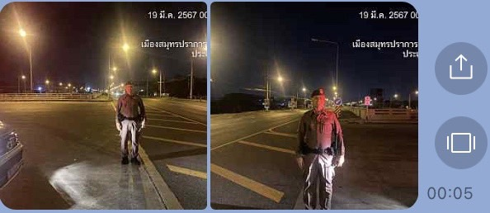

3.5 การระงับเหตุของสายตรวจ
ร้อยเวร ๒๐ สายตรวจรถยนต์ และ สายตรวจรถจักยานยนต์ และ สายตรวจตำบล ได้มีการออกตรวจระงับเหตุในพื้นที่ ประจำเดือน มี.ค.๖๗ จำนวน 85 ครั้ง
มีภาพการายงานพอสังเขป
วันที่ | ผลการปฏิบัติ | ภาพการปฏิบัติ
4 มี.ค.67 | บางพลี 121 รับแจ้งเหตุ ทะเลาะวิวาท ตลาดนัดเรือบิน  ตรวจสอบเบื้องต้น เป็นการทะเลาะกันระหว่างสามีภรรยา ไม่ได้จดทะเบียนสมรสกัน คู่กรณีตกลงกันไม่ได้ แนะนำผู้เสียหายแจ้งความร้อยทุกที่ สภ.ฯ | 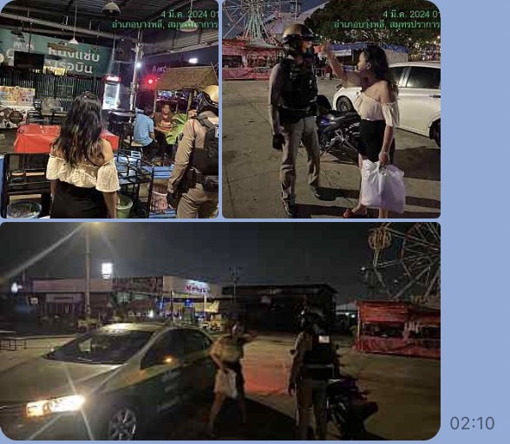
4 มี.ค.67 | บางพลี 122  รับเเจ้งเหตุ เปิดเพลงเสียงดังก่อความเดือนร้อนลำคาญ ซ.โรงน้ำแข็ง ใกล้ร้านเคอรี่  ตรวจสอบเบื้องต้น ได้ว่ากล่าวตักเตือน และประชาสัมพันธ์ให้แยกย้ายกันเข้าที่พัก | 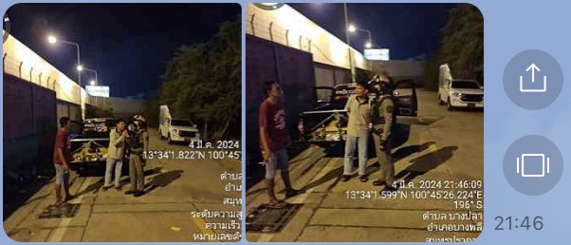
5 มี.ค.67 | บางพลี 124  รับเเจ้งเหตุ ทะเลาะวิวาท หลังคาแดง ซ.เอี่ยมจำเริญ บางนา-ตราด กม.15  ตรวจสอบเบื้องต้น สามีภรรยามีปากเสียงกัน สายตรวจช่วยไกล่เกลี่ยสามารถตกลงกันได้ | 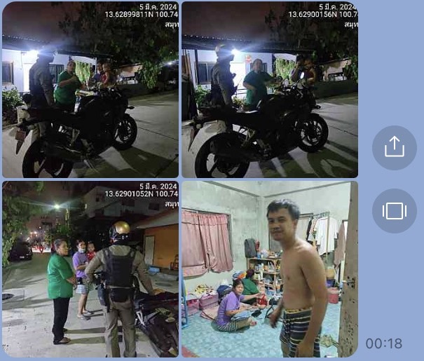
7 มี.ค.6๗ | บางพลี 122  รับเเจ้งเหตุ วัยรุ่นสูบกัญชาในห้องทำให้กลิ่นออกมานอกห้องตรวจสอบเบื้องต้น เป็นวัยรุ่นสูบกัญชาอยู่ในห้องจริง ประชาสัมพันธ์ให้เลิกกระทำและหาวิธีสูบกัญชาไม่ให้กลิ่นออกจาห้องตัวเองรบกวนผู้อื่น | 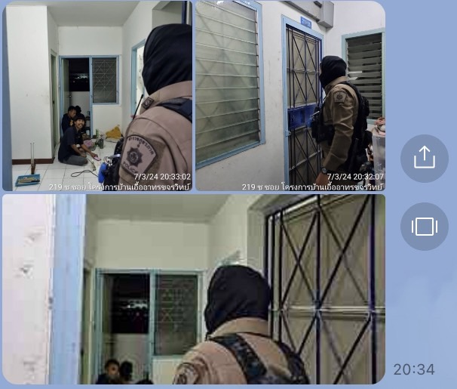
7 มี.ค.67 | บางพลี 122  รับเเจ้งเหตุ จอดรถกีดขวางหน้าบ้าน 61/172 ม.นิฤบล ตรงข้ามบิ๊กซีบางพลี  ตรวจสอบเบื้องต้น เป็นเพื่อนบ้านกันจอดรถกรีดขวาง สามารถตกลงกันได้ | 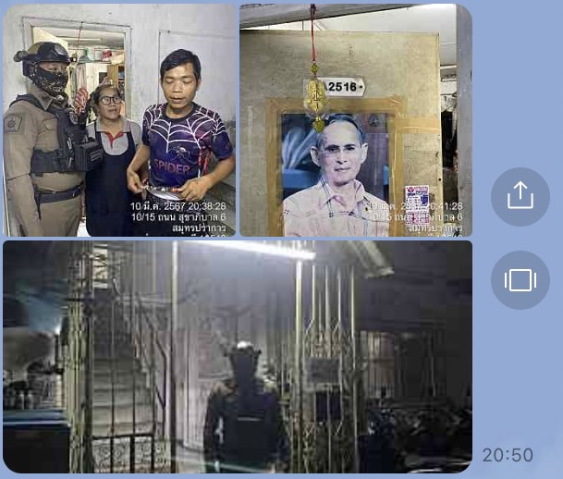
10 มี.ค.67 | บางพลี 122 2-0 7-0  รับเเจ้งเหตุ เพลิงไหม้ เอื้ออาทรคลองขุด  ตรวจสอบเบื้องต้น เอื้ออาทรคลิงขุด ตึก 29 จนท.ดับเพลิงอยู่ระหว่างควบคุมเพลิง ไม่มีผู้ได้รับบาดเจ็บ | 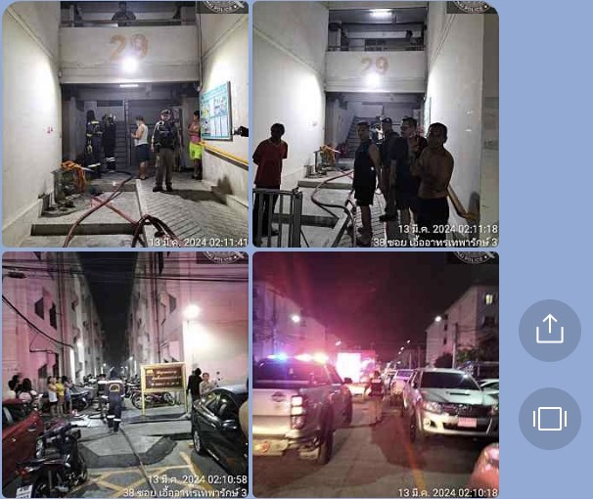
12 มี.ค.67 | บางพลี 124  รับเเจ้งเหตุ ตรวจสอบเหตุขอความช่วยเหลือ มีลักทรัพย์ภายในห้างสรรพสินค้าเซ็นทรัลวิลเลจสุวรรณภูมิ  ตรวจสอบเบื้องต้น ผู้ถูกกล่าวหาเป็นนักท่องเที่ยวชาวจีน ตรวจสอบเบื้องต้นไม่พบของกลาง ประชาสัมพันธ์ให้ผู้เสียหายแจ้งความที่ สภ. | 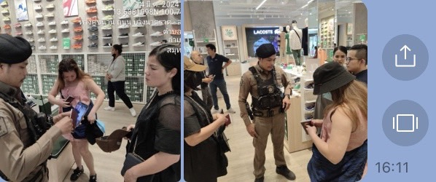
14 มี.ค.67 | บางพลี 123  รับเเจ้งเหตุ รถยนต์ไหลตกลงไปในคลองส่งน้ำสุวรรณภูมิ ใกล้เคียงสะพานกลับรถที่ 2 ทิศทางมุ่งหน้า ถ.สุขุมวิท  ตรวจสอบเบื้องต้น นายวัฒนา เป็นผู้ขับขี่และเป็นเจ้าของรถคันเกิดเหตุ แจ้งว่าตนได้จอดรถไว้ริมขอบถนนคลองส่งน้ำ และลืมดึงเบรกมือ ทำให้รถไหลลงไปในคลองฯ ในรถไม่มีผู้โดยสาร หรือผู้ติดอยู่ในรถ | 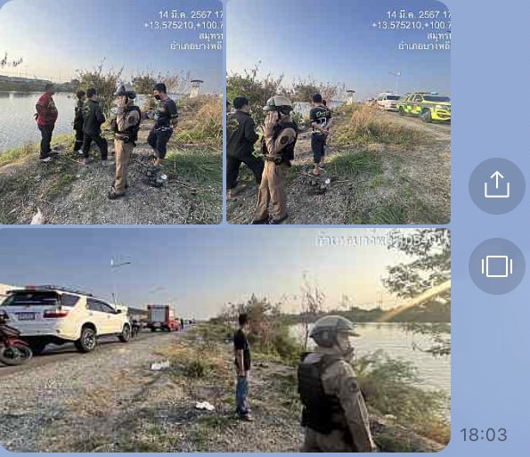
14 มี.ค.67 | บางพลี 123  รับเเจ้งเหตุ ถูกข้างบ้านข่มขู่ ซ.บางปลา 2  ตรวจสอบเบื้องต้น ร่วมกับผู้แจ้ง ไม่ติดใจเอาความ แยกย้ายกลับที่พัก | 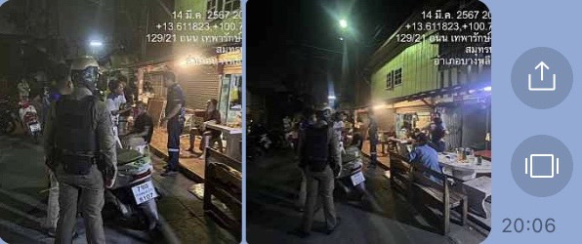

3.๖ การช่วยเหลือบริการประชาชน
ร้อยเวร ๒๐ สายตรวจรถยนต์ และ สายตรวจรถจักยานยนต์ และ สายตารวจตำบล ได้มีการออกตรวจและได้ช่วยเหลือและบริการประชาชนในพื้นที่ ประจำเดือน มี.ค. ๖๗

ครั้งที่ | ผลการปฏิบัติ | ภาพการปฏิบัติ
1 | วันที่ 22 มี.ค.67 เวลา 11.30 น.  บางพลี 121 ขณะออกตรวจพื้นที่รับผิดชอบ ให้ความช่วยเหลือเด็กพลัดหลงนำส่งกลับที่พักกิ่งแก้ว 14/1 | 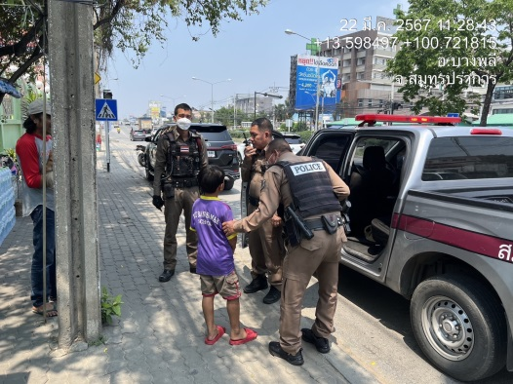
2 | วันที่ 28 มี.ค.67 เวลา 14.30 น.  บางพลี 7-0 บางพลี 2-0 ให้ความช่วยเหลือประชาชนถูกมีดฟันศรีษะ ได้รับบาดเจ็บไม่ทราบว่าใครเป็นคนทำร้าย ให้การช่วยเหลือปฐมพยาบาลเบื้องต้น และส่ง รพ.ฯ รักษาตัวต่อไป | 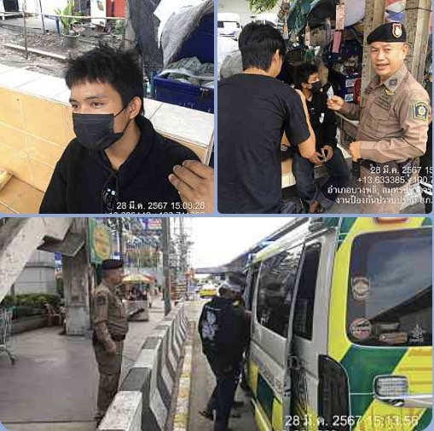

3.7 การตรวจค้นบุคคลและยานพาหนะต้องสงสัย
ชุดปฏิติการสายตรวจ และสายตรวจตำบล ได้ออกตรวจพื้นที่พบ บุคคลและยานพาหนะ ได้ดำเนินการตรวจค้นเป็นประจำทุกวัน
มีภาพรายงานพอสังเขป
วันที่ | ผลการปฏิบัติ | ภาพการปฏิบัติ
มี.ค. 67 | ตรวจค้นกลุ่มวัยรุ่นรวมตัว บริเวณ TIP7 ถนนเลียบคลองส่งน้ำสุวรรณภูมิ ต.บางปลา ไม่พบสิ่งผิดกฏหมาย ประชาสัมพันธ์ให้แยกย้าย กลับที่พัก | 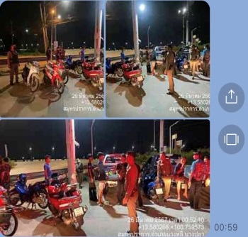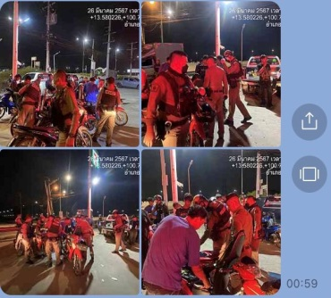
มี.ค. 67 | ตรวจค้นกลุ่มวัยรุ่นและกลุ่มรถจักรยานยนต์รวมตัว บริเวณถนนเลียบคลองส่งน้ำสุวรรณภูมิ ต.บางปลา ไม่พบสิ่งผิดกฏหมาย ประชาสัมพันธ์ให้แยกย้าย กลับที่พัก | 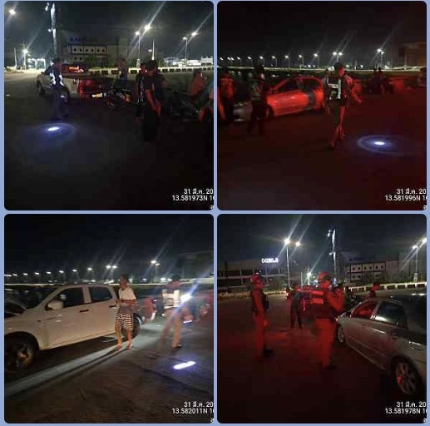
มี.ค. 67 | ตรวจค้นกลุ่มวัยรุ่นและกลุ่มรถจักรยานยนต์รวมตัว บริเวณถนนเลียบคลองส่งน้ำสุวรรณภูมิ ต.บางปลา ไม่พบสิ่งผิดกฏหมาย ประชาสัมพันธ์ให้แยกย้าย กลับที่พัก | 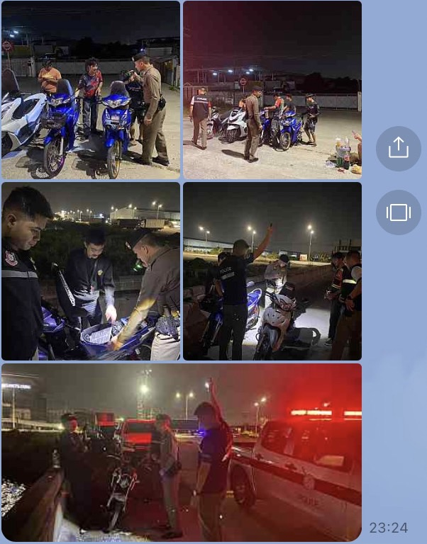

3.8 ผลการจับกุม
ร้อยเวร ๒๐ สายตรวจรถยนต์ และ สายตรวจรถจักยานยนต์ และ สายตารวจตำบล ได้มีปฏิบัติและมีผลการจับกุม ประจำเดือน มี.ค.๖๗

ลำดับ | ผลการปฏิบัติ | ภาพการปฏิบัติ
มี.ค. 67 | ภายใต้การอำนวยการของ พ.ต.อ.ไพโรจน์ เพ็ชรพลอย ผกก.สภ.บางพลี พ.ต.ท.เถลิงเกียรติ มณีอินทร์ รอง ผกก.ป.สภ.บางพลี นำโดย ว่าที่ พ.ต.ต.ณรงค์ ศิริชัย สวป.ฯ พร้อมด้วยเจ้าหน้าที่ตำรวจสายตรวจ สภ.บางพลี  ได้ร่วมกันจับกุมตัว ผู้ต้องหา 1 ราย  โดยกล่าวหาว่า  - มียาเสพติดให้โทษประเภท 1 (หรือยาบ้า,ยาไอซ์หรือเมทแอมเฟตามีน) ไว้ในครอบครองโดยผิดกฎหมาย  - ขับขี่รถขณะมีสารเสพติดให้โทษประเภทที่ 1 ในร่างกายโดยผิดกฎหมาย  พร้อมด้วยของกลาง  1.ยาเสพติดให้โทษประเภท ๑ (ยาบ้าหรือเมทแอมเฟตามีน) แบบเม็ด สีส้ม ด้านหนึ่งประทับอักษร WY  จำนวน 101 เม็ด | 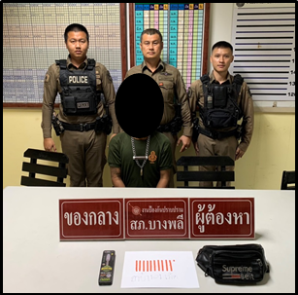
มี.ค. 67 | ภายใต้การอำนวยการของ พ.ต.อ.ไพโรจน์ เพ็ชรพลอย ผกก.สภ.บางพลี พ.ต.ท.เถลิงเกียรติ มณีอินทร์ รอง ผกก.ป.สภ.บางพลี โดย เจ้าหน้าที่ตำรวจสายตรวจ สภ.บางพลี  ได้ร่วมกันจับกุมตัว ผู้ต้องหา 1 ราย  โดยกล่าวหาว่า  -มียาเสพติดให้โทษประเภท 1 (เมทแอมเฟตามีนหรือยาบ้า) ไว้ในครอบครองโดยผิดกฎหมาย  - ขับขี่รถขณะมีสารเสพติดให้โทษประเภทที่ 1 ในร่างกายโดยผิดกฎหมาย  -เสพสารเสพติดให้โทษประเภทที่ 1 (เมทแอมเฟตามีน) โดยผิดกฎหมาย  พร้อมด้วยของกลาง  1.ยาเสพติดให้โทษประเภท ๑ (ยาบ้าหรือเมทแอมเฟตามีน) แบบเม็ด สีส้ม ด้านหนึ่งประทับอักษร WY  จำนวน 1 เม็ด | 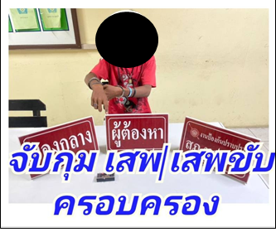
มี.ค. 67 | ภายใต้การอำนวยการของ พ.ต.อ.ไพโรจน์ เพ็ชรพลอย ผกก.สภ.บางพลี พ.ต.ท.เถลิงเกียรติ มณีอินทร์ รอง ผกก.ป.สภ.บางพลี นำโดย ร.ต.ต.ปัญญา ดุกหลิ่ม รอง สว(ป.)ฯ พร้อมด้วยเจ้าหน้าที่ตำรวจสายตรวจ สภ.บางพลี  ได้ร่วมกันจับกุมตัว ผู้ต้องหา 1 ราย  โดยกล่าวหาว่า  1. มียาเสพติดให้โทษประเภท 2(คีตามีน) ไว้ในครอบครองโดยไม่ได้รับอนุญาต  พร้อมด้วยของกลาง  1. ยาคีตามีน จำนวน 2 ห่อ น้ำหนัก 1.8 กรัม | 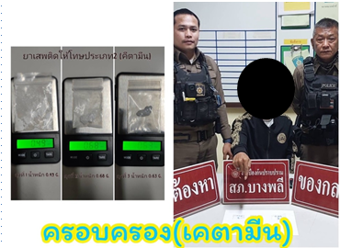
มี.ค.67 | ภายใต้การอำนวยการของ พ.ต.อ.ไพโรจน์ เพ็ชรพลอย ผกก.สภ.บางพลี พ.ต.ท.เถลิงเกียรติ มณีอินทร์ รอง ผกก.ป.สภ.บางพลี โดย เจ้าหน้าที่ตำรวจสายตรวจ สภ.บางพลี  ได้ร่วมกันจับกุมตัว ผู้ต้องหา 1 ราย  โดยกล่าวหาว่า  -มียาเสพติดให้โทษประเภท 1 (เมทแอมเฟตามีนหรือยาบ้า) ไว้ในครอบครองโดยผิดกฎหมาย  - ขับขี่รถขณะมีสารเสพติดให้โทษประเภทที่ 1 ในร่างกายโดยผิดกฎหมาย  -เสพสารเสพติดให้โทษประเภทที่ 1 (เมทแอมเฟตามีน) โดยผิดกฎหมาย  พร้อมด้วยของกลาง  1.ยาเสพติดให้โทษประเภท ๑ (ยาบ้าหรือเมทแอมเฟตามีน) แบบเม็ด สีส้ม ด้านหนึ่งประทับอักษร WY  จำนวน 2 เม็ด | 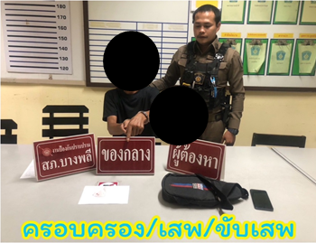
มี.ค.67 | ภายใต้การอำนวยการของ พ.ต.อ.ไพโรจน์ เพ็ชรพลอย ผกก.สภ.บางพลี พ.ต.ท.เถลิงเกียรติ มณีอินทร์ รอง ผกก.ป.ฯ โดย เจ้าหน้าที่ตำรวจสายตรวจ สภ.บางพลี  ได้ร่วมกันจับกุมตัวคดี พ.ร.บ.อาวุธปืน จำนวน 1 ราย  โดยกล่าวหาว่า  1.ยิงปืนซึ่งใช้ดินระเบิดโดยใช่เหตุ ในเมือง หมู่บ้าน หรือที่ชุมชน(มาตรา376)  พร้อมด้วยของกลาง  1.อาวุธปืนแบงค์กัน ยี่ห้อ SIG SAUER จำนวน 1 กระบอก  2. ปลอกกระสุนแบงค์กัน จำนวน 2 นัด | 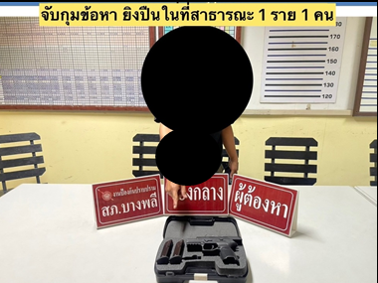

3.8 การตั้งจุดตรวจ
สายงานป้องกันปราบปรามมีการตั้งจุดตรวจป้องกันปราบปรามอาชญากรรม ตามแผนการตั้งจุดตรวจ ประจำเดือน มี.ค.๖๗ จำนวน 58 ครั้ง

ภาพรายงานพอสังเขป
ลำดับ | ผลการปฏิบัติ | ภาพการปฏิบัติ
1 | " การตั้งจุด ว.43 " เวลาประมาณ 12.01-13.30 น.  ภายใต้การอำนวยการของ พ.ต.อ.ไพโรจน์ เพ็ชรพลอย ผกก.สภ.บางพลี พ.ต.ท.เถลิงเกรียรติ มณีอินทร์ รอง.ผกก.ป.ฯ, สวปฯ (7-0) รอง สวป.ฯ (2–0) พร้อมกำลังสายตรวจเขต 12 นาย ตั้งจุด ว.43 เคลื่อนที่เพื่อป้องกันเหตุ บริเวณถนนเลียบคลองส่งน้ำสุวรรณภูมิ | 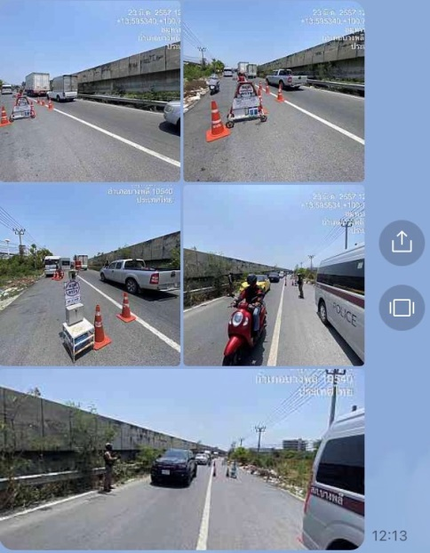
2 | " การตั้งจุด ว.43 " เวลาประมาณ 00.01-03.00 น.  ภายใต้การอำนวยการของ พ.ต.อ.ไพโรจน์ เพ็ชรพลอย ผกก.สภ.บางพลี พ.ต.ท.เถลิงเกรียรติ มณีอินทร์ รอง.ผกก.ป.ฯ, สวปฯ (7-0) รอง สวป.ฯ (2–0) พร้อมกำลังสายตรวจเขต 12 นาย ตั้งจุด ว.43 เคลื่อนที่เพื่อป้องกันเหตุ บริเวณถนนเทพรัตน กม.18 (ขาออก) | 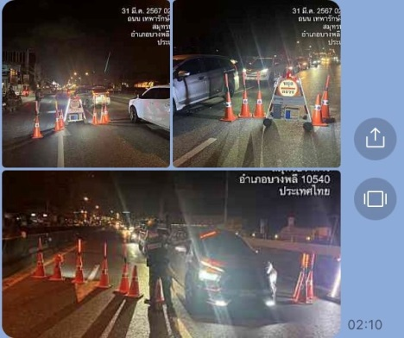
3 | " การตั้งจุด ว.43 " เวลาประมาณ 22.00-23.30 น.  ภายใต้การอำนวยการของ พ.ต.อ.ไพโรจน์ เพ็ชรพลอย ผกก.สภ.บางพลี พ.ต.ท.เถลิงเกรียรติ มณีอินทร์ รอง.ผกก.ป.ฯ, สวปฯ (7-0) รอง สวป.ฯ (2–0) พร้อมกำลังสายตรวจเขต 12 นาย ตั้งจุด ว.43 เคลื่อนที่เพื่อป้องกันเหตุ บริเวณถนนบางพลี-ตำหรุ มุ่งหน้า ถ.สุขุมวิท | 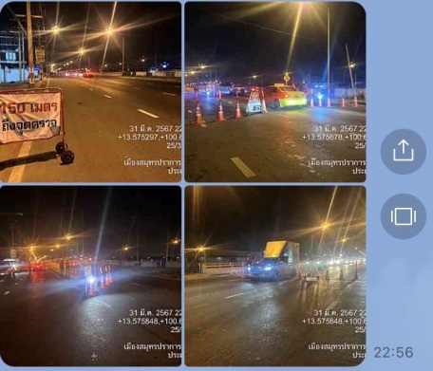

3.9 กิจกรรมชุดมวลชนสัมพันธ์
วันที่ (13-14 มีนาคม 67) ภายใต้การอำนวยการของ พ.ต.อ.ไพโรจน์ เพ็ชรพลอย ผกก.สภ.บางพลี
ว่าที่ พ.ต.ท.เถลิงเกียรติ มณีอินทร์ รอง ผกก.ป.สภ.บางพลี โดย ว่าที่ พ.ต.ต.ณรงค์ ศิริชัย สวป.(ชส.)สภ.บางพลี
ด.ต.ศุภชัย ซอนรัมย์ ผบ.หมู่(ป.).สภ.บางพลี (ครูตำรวจ D.A.R.E.) เข้าให้ความรู้นักเรียน โรงเรียนบางพลีราษฎร์บำรุง โครงการส่งเสริมและแก้ไขคุณลักษณะไม่พึงประสงค์ ณ ศูนย์กีฬาเจ้าคุณพระอรรถโกวิทวุฒิคุณ โรงเรียนบางพลีราษฎร์บำรุง

